Предмет | Химия
10 класс ЕМН
Ф.И.О. учителя | Дынько Е.А.
Тема урока | Катализ.
Цели обучения  (кратко) | 10.3.2.11 объяснять сущность процесса катализа;  10.3.2.12 различать гомогенный и гетерогенный катализ;
Цели урока | - объясняют сущность процесса катализа, различают гомогенный и гетерогенный катализ, объясняя механизм действия катализаторов,
Ф.И. учащегося (заполняется учеником)

Порядок действий | Ресурсы  (заполняется учителем) | Выполнение  (заполняется учеником)
Изучи | Ссылки на видео, интернет-ресурсы, страницы учебника  § 37 стр. 156  Посмотри видео по ссылке:  1.https://www.youtube.com/watch?v=I-DPhMSxHC8  2.https://www.youtube.com/watch?v=nMPf-WOeeYM  3.https://urok.1sept.ru/%D1%81%D1%82%D0%B0%D1%82%D1%8C%D0%B8/635252/  Краткий тезисный конспект  Катализ (от греч. сatalysis – разрушение) – изменение скорости химической реакции при воздействии веществ (катализаторов или ингибиторов), которые участвуют в реакции, но не входят в состав продуктов.  Катализаторы – вещества, повышающие скорость химических реакций, но состав и количество которых в конце реакции остаётся неизменным.  Ингибиторы – вещества, замедляющие скорость химических реакций, но состав и количество которых в конце реакции остаётся неизменным.  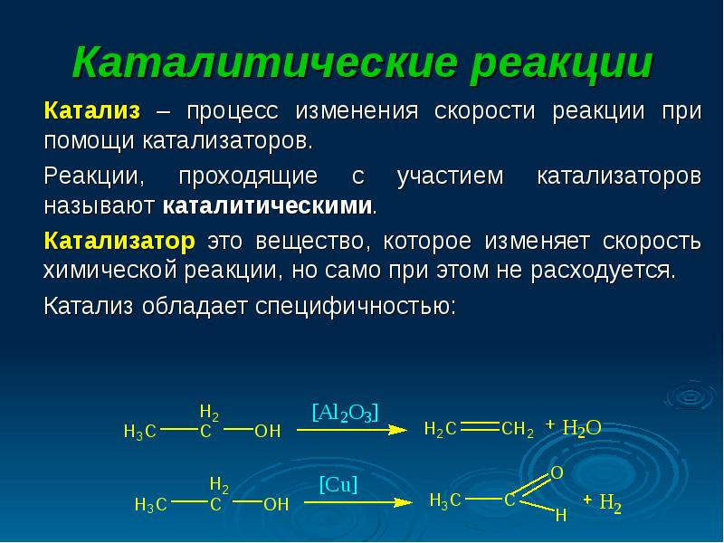  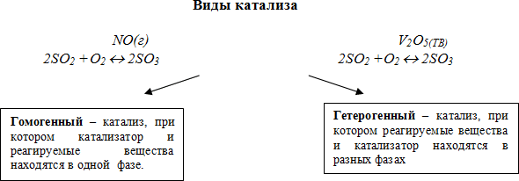  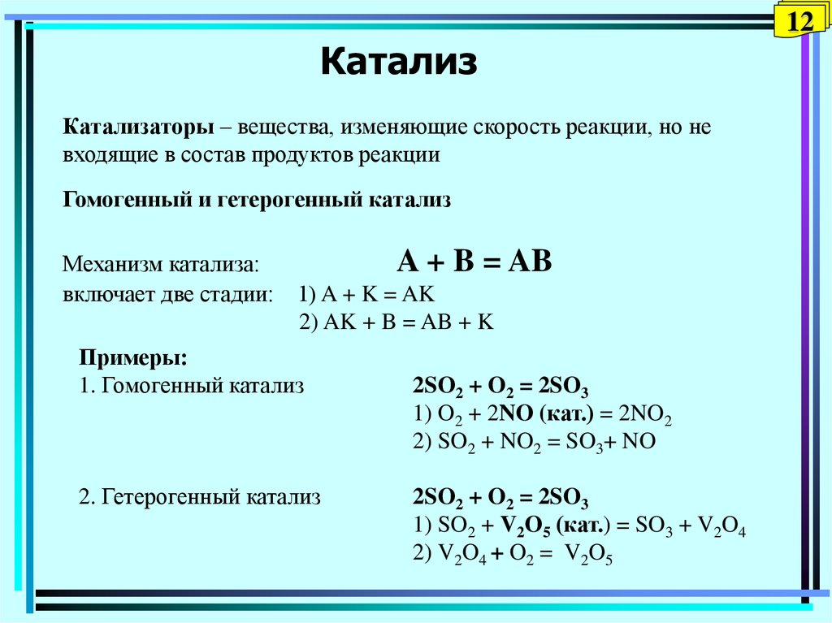  Механизм действия катализатора при гомогенном катализе объясняется образованием промежуточных соединений между катализатором и одним из реагирующих веществ. Далее промежуточное соединение реагирует со вторым исходным веществом, в результате чего образуется продукт реакции и катализатор в первоначальном виде. Так как скорость обоих промежуточных процессов значительно больше скорости прямого процесса, то реакция с участием катализатора протекает значительно быстрее, чем без него.  Например, реакция:  SO₂ +1/2 O₂ = SO₃ протекает очень медленно, а если использовать катализатор NO  то реакции NO +1/2О₂ = NO₂ и NO₂ +SO₂ = SO₃ +NO протекают быстро. | Запиши важные термины в рабочую тетрадь и запомни
Ответь | Стр 160 упражнение 3 | В рабочей тетради
Выполни | 1. К гетерогенным реакциям относится  1) 2Н2 + O2 = 2Н2О  2) 2NO + O2 = 2NO2  3) S + O2 = SO2  4) Cl2 + Н2 = 2НСl  2. К гомогенным реакциям относится  1) 2Са + O2 = 2СаO  2) 2NO + O2 = 2NO2  3) 2Li + Н2 = 2LiH  4) СаО + Н2О = Са(ОН)2  3. Уравнение реакции 4NH3 + 5O2 = 4NO + 6Н2O соответствует  1) каталитической гетерогенной реакции  2) каталитической реакции без изменения степеней окисления  3) некаталитической гомогенной реакции  4) каталитической окислительно-восстановительной реакции  4. Верны ли следующие суждения?  А. Энергия активации — это энергия, которую должны иметь реагенты для осуществления реакции между ними.  Б. Катализатор увеличивает энергию активации прямой реакции.  1) верно только А  2) верно только Б  3) верны оба суждения  4) оба суждения неверны  5. Верны ли следующие суждения?  А. Катализатор — это вещество, которое увеличивает скорость химической реакции, но само в ней не участвует.  Б. Ингибитор уменьшает энергию активации прямой реакции.  1) верно только А  2) верно только Б  3) верны оба суждения  4) оба суждения неверны | В рабочей тетради

Обратная связь – через мектеп.еду (ок.едус) до 16.00!

